VILLKOR OCH ANSÖKAN
Delprojekt inom Kortare Livsmedelskedjor
Syftet med delprojekten inom Kortare Livsmedelskedjor är att stödja insatser som jobbar med att förkorta livsmedelskedjor och stimulera både produktion och konsumtion av lokala livsmedel
Vem kan söka?
Företag, föreningar eller andra organisationer. Ni behöver samarbeta med minst en annan organisation inom en annan sektor än er organisation (förening, offentlig eller privat).

Delprojektet ska bidra till:
- Att minst tre företag kommer att gynnas av den kortare livsmedelskedjan/ de kortare livsmedelskedjorna som detta projekt bidrar till

Hur mycket kan man söka?
Maximalt stöd att söka är 23 500 kr ex moms. Stödnivån är 70% för företag. Det innebär att er totalbudget behöver vara minst 33 572 kr för att ni ska få ut 23 500 kr i stöd (70% av totalbudget). De övriga 30% behöver ni finansiera på egen hand. Det finns olika sätt att finansiera på egen hand, bla genom pengar eller eget arbete. Mer om detta finns att läsa längre ner i ansökan.

Det går inte att få stöd för att finansiera:
- Löpande drift.
- Satsningar där den huvudsakliga nyttan ligger utanför vårt geografiska område.

Hur och när kan man söka?
Börja med att ta kontakt med oss på kansliet för att se om din idé passar – se kontaktuppgifter nedan.
Nästa steg är att fylla i ansökan längre ner i detta dokument och mejla den till leaderkansliet (kansli@upplandsbygd.se) senast den 1 mars 2026. Efter det kommer du få återkoppling om något behöver förtydligas eller kompletteras i din ansökan innan vi ser din ansökan som klar.
En beslutskommitté som består av tre ledamöter i Upplandsbygd Lokalt Ledd Utvecklings styrelse kommer fatta beslut om din ansökan. Dessa beslut kan inte överklagas.

VIKTIGA DATUM:
Ansök senast: | 1 mars 2026
Starta delprojektet tidigast: | 15 april 2026
Genomfört och redovisat till oss senast: | 15 december 2026

Att tänka på i ansökan:
- Skriv sammanfattande svar på frågorna – kvalitet framför kvantitet.
- Tänk noga igenom vilka kostnader som kan uppkomma och ange exakta siffror utifrån de kostnadsunderlag som du tagit fram (offerter, eller skärmdumpar med prisuppgifter från hemsidor eller mailkonversationer).
- Alla kostnader måste ha uppkommit och betalats under projekttiden.

Avtal
Om du beviljas stöd kommer vi att skriva ett avtal som reglerar genomförandet av delprojektet och villkor för stödet. Detta avtal signeras av firmatecknare och ett firmatecknarintyg skickas till leaderkansliet.

Redovisning
Du ska skicka in en slutrapport där du beskriver genomförandet av delprojektet. Du ska också skicka in kopior av fakturor, kvitton, betalningsbevis och gärna fotodokumentation. Vi kommer även ha ett uppföljningssamtal för att gå igenom utfall av indikatorerna. Delprojekt som beviljats stöd ska genomföras och slutrapporteras senast den 15 december 2026 för att stöd ska betalas ut.

Utbetalning
Pengarna betalas ut efter att ni har skickat in godkända underlag till oss för de utgifter ni har haft. Utgifterna måste vara betalade inom projektperioden. Du/ni som projektägare säkerställer att ni kan ligga ute med pengar i väntan på utbetalning från oss.

Kontakt
Kontakta oss på leaderkansliet innan du fyller i din ansökan!
Kontaktperson för delprojekt inom Kortare Livsmedelskedjor är:
Jenny Kangas, jenny.kangas@upplandsbygd.se, 072-452 22 02.

Fylls i av leaderkansliet:
Ankomstdatum:
Diarienummer:

Ansökningsblankett: kortare livsmedelskedjor– delprojekt

Delprojektets namn:

Sökande
Föreningens/organisationens namn:
Organisationsnummer:
Utdelningsadress:
Postnummer och ort:
Kontouppgift (ex. bankgiro eller kontonr.):
Firmatecknare 1 (namn och e-post):
Ev. Firmatecknare 2 (namn och e-post):

Kontaktperson
Namn:
Roll i projektet:
Adress:
Telefonnummer:
E-post:

Projekttid
Tidigaste startdatum är 15 april 2026 och senaste slutdatum är 15 december 2026.
Startdatum:
Slutdatum:

Beskrivning av vad ni ska göra i projektet:
Beskriv kortfattat och konkret vad ni vill göra, bakgrunden till idén och syftet med det. Inkludera:
- Syfte – varför du/ni vill göra detta
- Mål – vad du/ni vill ska ha uppnåtts vid projektets slut
- Aktiviteter – vad du/ni ska göra för att uppnå målen

Vilket geografiskt område och målgrupper berör ansökan?
I vilka kommuner har organisationen sin huvudsakliga verksamhet? Vilka är organisationens målgrupper? Ett projekt kan ha en eller flera målgrupper. Att ha en tydlig målgrupp hjälper er att planera era aktiviteter så att de kan möta målgruppens behov.

Vilken organisation samarbetar ni med och hur?

Delprojektet behöver samarbeta med minst en annan organisation inom en annan sektor än den som du representerar (förening, företag eller offentlig sektor). Bifoga ett samarbetsintyg (Det kan vara ett dokument eller mailkonversation)

Vad händer efter projektets slut?
Beskriv till exempel vilken nytta projektet ger på sikt och hur ni ska förvalta och sköta om resultatet.

Beskriv hur delprojektet förhåller sig till Upplandsbygds hållbarhetsspindel
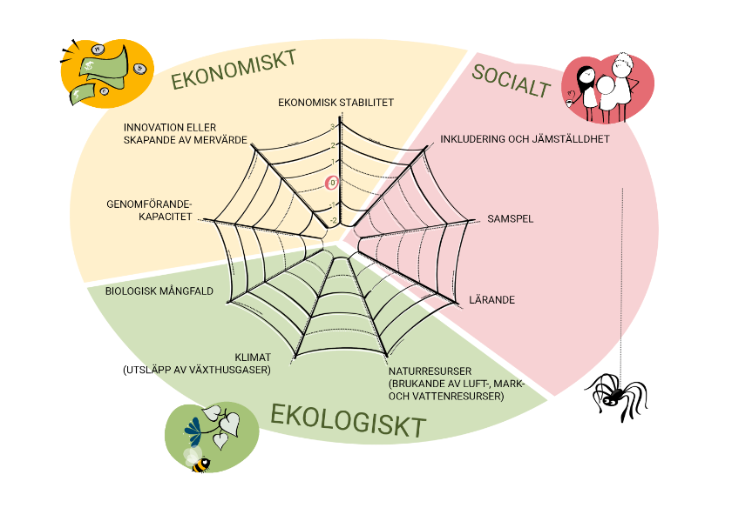
Läs om hållbarhetsspindeln här: https://upplandsbygd.se/hallbar-omstallning-for-oss/.

Beskriv kort hur ditt delprojekt påverkar de nio områdena i spindeln. Ert delprojekt behöver inte leda till en positiv påverkan på alla områden, men ni behöver tänka igenom alla och se till att inget område drabbas negativt.
Socialt (tre områden):

Ekologiskt (tre områden):

Ekonomiskt (tre områden):

Kan du säkerställa att det inte kommer förekomma någon form av diskriminering under projektets genomförande?
Ja ☐
Nej ☐

Indikator
Fyll i värde och beskrivning för indikator nedan. Det är viktigt att resultatet är rimligt för projektet att uppnå då det följs upp vid projektets slut.
Uppskatta vilket antal du tror att detta delprojekt bidrar till av följande: | Ange antal: | Beskriv tydligt hur du kommit fram till din bedömning.
Hur många företag kommer att gynnas av de kortare livsmedelskedjor som detta projekt bidrar till?
Antalet företag som på olika sätt genom projektet kan använda sig av kortare livsmedelskedjor. Organisering kan exempelvis ske genom att producenter med gemensamma intressen ansluter sig till befintliga föreningar eller skapar nya föreningar. Det kan också ske genom nya möjligheter till direktförsäljning via till exempel reko-ringar eller marknader eller digitala lösningar

Har ni sökt andra stöd för samma ändamål eller likartad verksamhet?
Om ”ja”, vilka stöd och när?

Kommer projektet att genomföras även utan det stöd ni söker här?
Motivera varför det sökta stödet behövs.

Krävs det några tillstånd/godkännanden för att genomföra projektet?
Om ja, vilka?

Är ni skyldiga att redovisa moms för delprojektet?
Ja ☐
Nej ☐

Kostnader
Beskriv vilka kostnader du beräknar ha i projektet och förklara hur du kommit fram till dem. Bifoga underlag som styrker kostnaderna till din ansökan (t.ex. vilka prisjämförelser du gjort eller offerter du tagit in).

För vissa utgifter används schablonkostnader:
- Fika: max 67 kr/deltagare inkl. moms (du behöver redovisa kvitto, deltagarlista och program/ inbjudan)
- Lunch/middag: 112 kr/deltagare inkl. moms (du behöver inte redovisa kvitto men deltagarlista och program/ inbjudan)
- Milersättning: 40 kr/mil (Du skriver ner antal mil du kört i en rapport)
- Eget arbete för enskild firma: 340 kr/h (Du redovisar dina arbetade timmar i en projektdagbok)

Budgetposter  Ange vilka typer av kostnader du räknar med att ha i projektet. | Pris  Ange exkl. moms om projektet är momspliktigt. | Beskriv hur du/ni kommit fram till beloppet.  Bifoga underlag till din ansökan, exempelvis offert och prisjämförelser. Samla med fördel underlagen i en fil och döp dem tydligt. (Observera att länkar inte kan utgöra underlag).
Summa faktiska kostnader:

Ideell tid
Antal timmar  Ange antalet timmar ni eller andra projektdeltagare kommer arbeta ideellt med delprojektet. | Ange värdet i kronor  Enligt följande: 340 kr/h för personer över 15 år och 77 kr/h för personer 13–15 år gamla. | Förklaring  Beskriv med en kort beräkning hur ni kommit fram till antalet timmar.

Finns det annat som kommer att skänkas projektet?
Exempelvis material eller lån av lokal. Ange uppskattat värde i kronor.

Medfinansiering:

För delprojekt som är till nytta för ett eller ett fåtal företag är privat medfinansiering på minst 30 % av projektbudgeten obligatorisk.
- Enskild firma (EF), kommanditbolag (KB) eller handelsbolag (HB) kan använda eget arbete, faktiska pengar, förväntade intäkter eller sponsring som privat medfinansiering.
Om eget arbete ska användas som privat medfinansiering gäller följande för EF, HB och KB:
- Budgetera eget arbete som en enhetskostnad på 340 kronor per timme i budget ”Kostnader” ovan.
- Redovisa de timmar som personen arbetat i delprojektet i en projektdagbok

Medfinansiering:

För delprojekt som är till nytta för ett eller ett fåtal företag är privat medfinansiering på minst 30 % av projektbudgeten obligatorisk.
- Aktiebolag (AB), ekonomiska föreningar (EkF) med flera kan använda utgifter för personal, faktiska pengar, förväntade intäkter eller sponsring som privat medfinansiering.
Om arbete ska användas som privat medfinansiering gäller följande för AB, EkF med flera:
- Ange timkostnad eller månadslön i budget. Visa att lönen är rimlig genom jämförelser med liknande tjänster. Länkar och skärmdumpar går bra.
- Vid projektslut ska lönespecifikation, projektdagbok, anställningsbevis och huvudbok redovisas.

Finansiering
Sökt stöd från Upplandsbygd Lokalt Ledd Utveckling (max 23 500):
Medfinansiering med egna medel:
Uppskattade intäkter:
Exempelvis deltagaravgifter eller försäljning
Summa finansiering:
(Summan ska vara densamma som faktiska kostnader i budgeten, se ovan)

Försäkran och underskrift
Upplandsbygds kansli ser till att komplett ansökan signeras digitalt av firmatecknare. Underlag för behörig firmatecknare kommer då begäras in.
☐ Härmed försäkras att de uppgifter som lämnats i denna ansökan är fullständiga och riktiga.
Ansökan skickas till leaderkansliet: kansli@upplandsbygd.se


GDPR
Upplandsbygd behandlar och lagrar de uppgifter du lämnat i din ansökan för ändamålen stödhantering, information, statistik och uppföljning. Uppgifterna lämnas även till Jordbruksverket och till andra myndigheter och EU:s institutioner för motsvarande ändamål i enlighet med vad som följer av EU-lagstiftning, lagar eller förordning.

